Republika e Kosovës
Republika Kosova/Republic of Kosovo
Municipality Kuvendi Komunal Dragash/Skupština Opštine Dragashit
Zyrtarja për Barazi Gjinore – Sluzbenica Polne Jednakosti

Datë /a: 14.12.2016
Referenca: Raport per 16 ditët e aktivizimit
Nga : Zyrtarja për Barazi Gjinore,Mundësi të Barabarta – z.Lindita Kozmaqi-Piraj
Për : Agjencia për Barazi Gjinore

Fushatën Senzibilizues Kundër Dhunës në Familje eshte realizuar bashëkrisht me Mekanzimi Kordinues Kundër Dhunës në Fmailje ,ku kordinatore e këtij mekanizmi eshte Zyrtarja për Barazi Gjinore .
Donator ka qene komuna ndersa UNWOMEN e ka mbështet me 50 fanela , fletore dhe lapsa me mbishkrim kundër dhunës në familje .
Aktivitet janë realziuar në përpikeri ashtu si janë planifkuar po me atë plan që ju kam dërguar edhe juve si agjension parparakisht . Pra kemi realziuar aktivitet nga me të ndyshme që për target kanë qenë të gjitha shtresat, kategorit si dhe moshat e të dy gjinive .
Me poshtë po ju paraqes disa aktivitete të ilusturara me foto :

25 Nëntor hapja zyrtare e Fushatës 16 –ditore

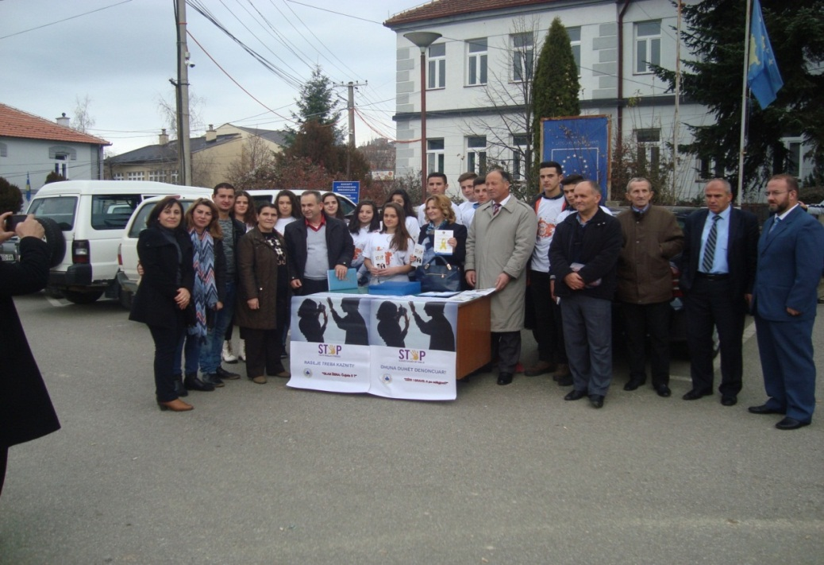

Ditën e hapjes janë shpërndar broshura dhe krtolina me mbishkrime kundër dhunës ndaj gruas

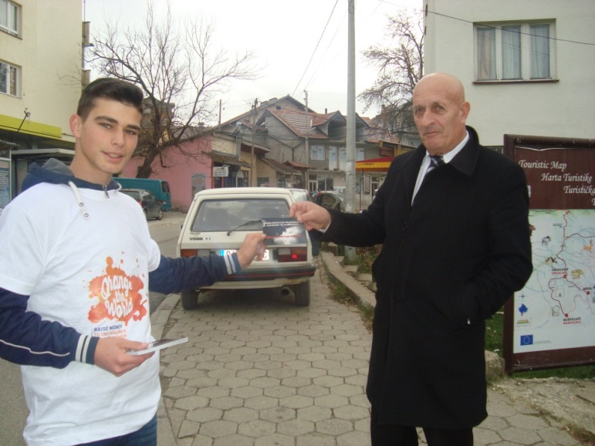

Ky aktivitet u realizua së bashku me Këshillin Rinore Lokal të Veprimit
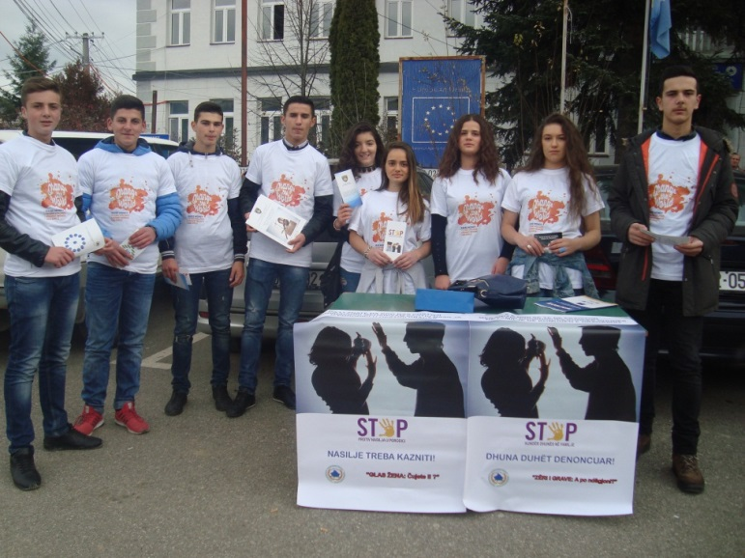

Poashtu është realizuar ligjerata me nëxënsit të shkollës së mesem dhe asaj fillore në të dy gjuhët

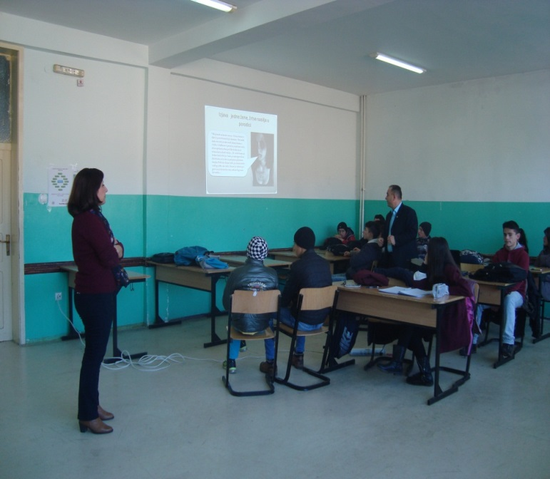
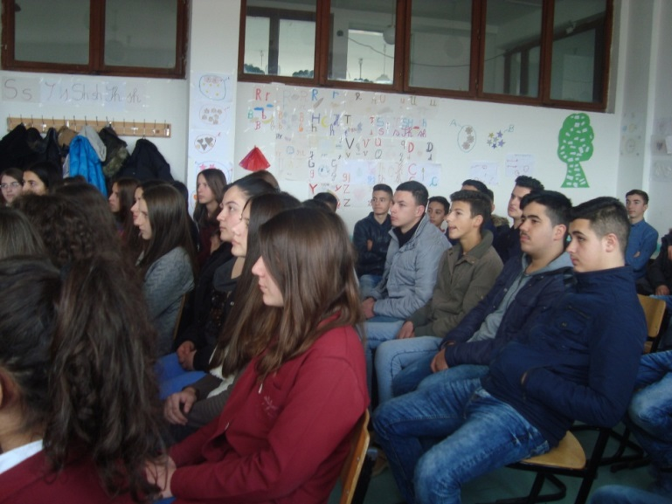

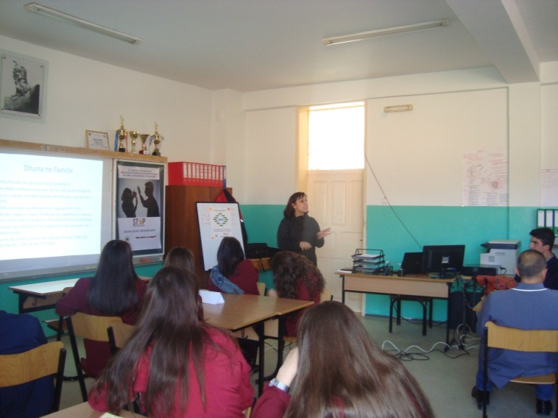

Gjithashtu është realizuar tryez me punëtoret shëndetësore të QKMF-ve , me temë: Indentifikimi i viktamve të dhunës në familje .Ky aktivitet është realizuar në bashkëpunim me Zyrtaren për Barazi Gjinore në Minsitrinë e Shëndetësisë dhe një mjek spacialiste .
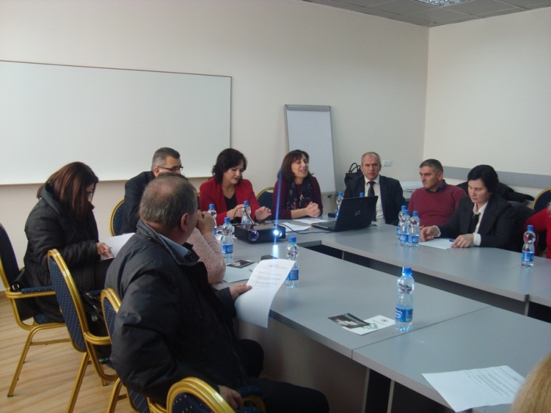
Takimi përmbylles me të ftuar të ndryshem përveq stafit udhëheqes të Komunës dhe antarëve t% Mekanzimit .
Ku në këtë takim është paraqit puna gjatë fushatës por edhe secili antarë e ka paraqit kontributi e tyre për këtë mekanizem si dhe në qështje e luftimi kundër dhunës ne familje .

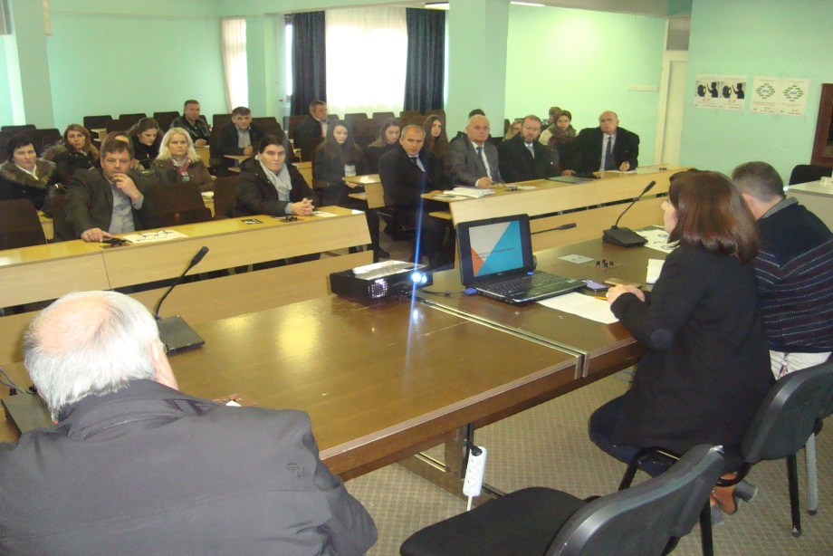

Po ashtunë takimi ishin të pranishem një grup i nxënësëve të artit me punime të tyre kushtuar kësaj fushate
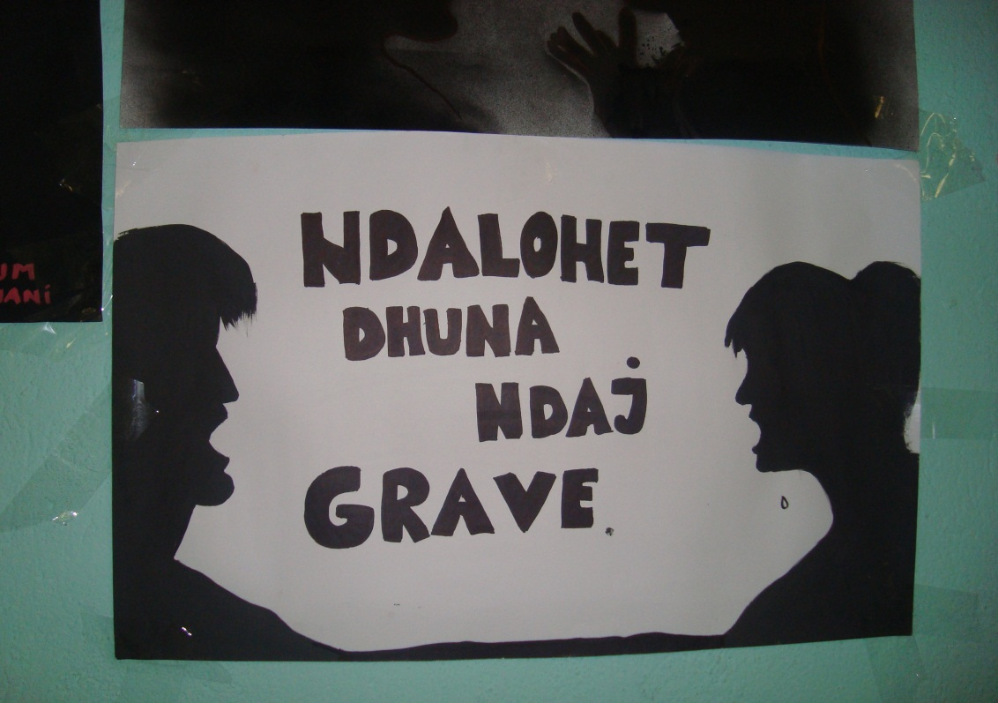

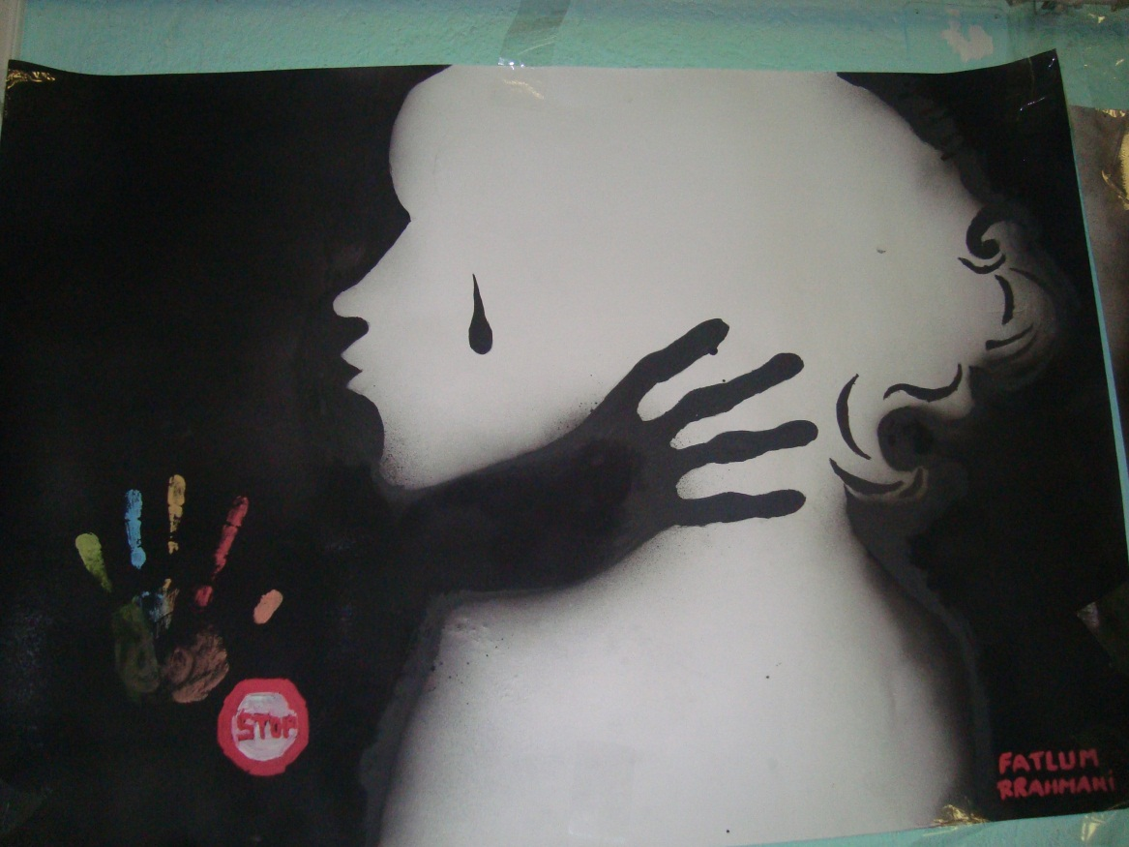

Takimi u përmbyll me një koktel rasti

